四川省仪陇中学校教学设计表
备课时间：2025年2月10日
年 级 |  |  | 高20 23 级 | 学 科 |  | 生物
课题名称 |  |  | 基因工程的基本操作程序 | 课 型 |  | 新授
设 计 者 |  |  | 谢刚 | 课 时 |  | 第 3 课时
育 人  目 标 |  |  | 理解基因工程的基本操作程序。
学 习  目 标 |  |  | 列举将目的基因导入植物细胞、动物细胞和微生物细胞的方法。
 |  |  | 针对人类生产或生活中的某一需求，选取适当的基因工程的技术和方法，尝试设计获得某一转基因产品的方案。
学 习  重 点 |  |  | 目的基因导入植物细胞、动物细胞和微生物细胞的方法 | 学 习  难 点 |  | 目的基因导入植物细胞、动物细胞和微生物细胞的方法
核 心  问 题 |  |  | 目的基因导入
课 时  目 标 |  |  | 目的基因导入
教学过程
 | 学习内容 | 教师活动 |  |  | 学生活动 |  | 设计意图
任务一 | 基因工程的基本操作程序 | 回顾基因工程的基本操作程序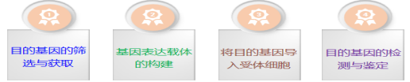：  引出该工程的核心问题 |  |  | 回顾以往知识，并回答问题 |  | 唤醒学生，引起重视
任务二 | 目的基因导入受体细胞的方法 | 学生自主阅读课本，完成下列问题。  （一）阅读课本80页第4段和81页，明确转化的概念是什么？将目的基因转入受体细胞的方法有哪些？  （一）转化的概念  （二）将目的基因导入受体细胞的方法  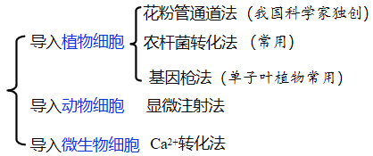  试分析花粉管通道法的操作方法、实例和优缺点；农杆菌转化法的特点、转化原理和转化过程以及显微注射法和Ca2+转化法的原理。 |  |  | 阅读教材内容，明确转化的概念是什么？将目的基因转入受体细胞的方法有哪些？ |  | 通过阅读，培养学生获取信息的能力，理解并阐述将目的基因导入受体细胞的过程。
任务三 | 将目的基因导入受体细胞的三种方 法 | 【花粉管通道法】  1.操作方法 2.实例 3.优缺点  农杆菌的特点  【思考】构建基因表达载体时，目的基因该插到Ti质粒哪里？  3.转化过程  农杆菌转化法中的两次拼接和两次导入  ①两次拼接  第一次拼接 第二次拼接  ②两次导入  第一次导入 第二次导入  【显微注射法】  将目的基因导入受体细胞核心方法比较  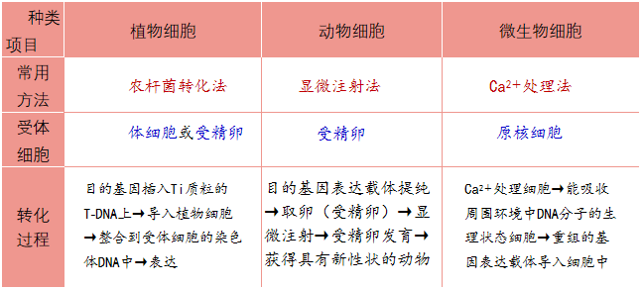 |  |  | 仔细听取教师的讲解，理解将目的基因导入受体细胞的实质。  做好整理笔记  学生根据教材和课堂讲解小组讨论完成表格。 |  | 通过阅读，将导入受体细胞的方法进行归纳总结，培养学生阅读文本，总结归纳的能力。  列表比较导入三种不同类型细胞的方法，培养学生对知识的整合分析能力
作 业  设 计 |  |  | 见作业设计
板 书  设 计 |  |  | 第三步 将目的基因导入受体细胞  常用的受体细胞  转化  补充 花粉管通道法
教 学
反 思

